eTL Videreudviklingsaftale
181 – Omlægning Auktionsskøde

Mellem
- Domstolsstyrelsen Store Kongensgade 1-3, 1264 København K (herefter benævnt ”Kunden”

- DXC Technology Retortvej 8, 2500 Valby, Denmark (registered number 15231599) (herefter benævnt ”Leverandøren”)

Beskrivelse af ændringen
Identifikationsnummer: | 181
Resume af ændringen | Omlægning Auktionsskøde
Områder der påvirkes | Tinglysning.dk: X | Sagsportal: | S2S: | Andet:

Kundens krav og beskrivelse af de forretningsmæssige ændringer
Omlægning Auktionsskøde til Angular

Leverandørens løsningsbeskrivelse
Tinglysning.dk:
Ekspeditionstype 117 Auktionsskøde.

Generelle ændringer og omlagte trin Anmelderinformation VUA102, Find Objekt VUA103, Vælg dokumenttype VUA106, Beregnet Tinglysningsafgift VUA131, Underskriftsmetode/Andre roller VUA114 vil ikke være særskilt nævnt i dette VUA, da ændringerne og trinnene allerede er omlagte. Er der undtagelser for den enkelte dokumenttype i forhold til allerede implementerede ændringer og trin, vil dette være særskilt beskrevet i dette VUA.

Vælg dokumenttype:
I dokumenttype vælges ”Auktionsskøde”

Efter valgt dokumenttype.

Byggeklods ”Ny ejer”.
Ledeteksten når trin kaldes for denne ekspeditonstype er ”Her angives oplysninger om ny ejer”.
Nye ejerelan anføres med og uden cpr-nr. / cvr-nr
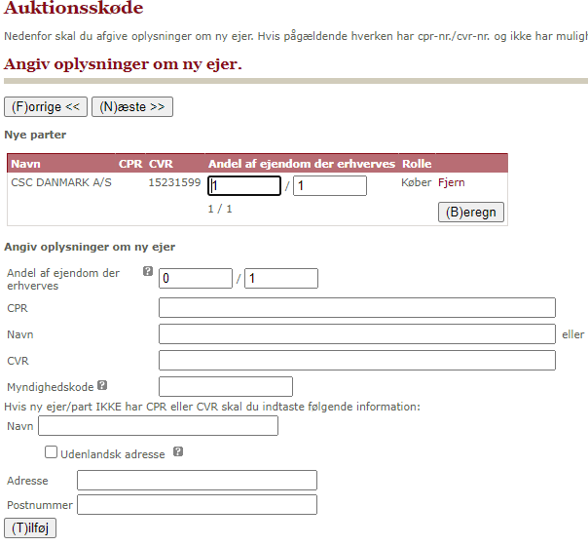
Liste over nye parter vises først, når ny ejer er tilføjet.
Overskriften i listekolonner skal være hhv. ”Rolle”, ”Cpr-nr.”, ”Cvr-nr.”, ”Navn”, ”Andel af ejendom, der erhververs” og ”Slet”.

Byggeklods ”Køber(ne) er angivet med CVR” udgår på Auktionsskøde

Byggeklods ”Tinglysning af auktionsskøde med/uden transportskøde”

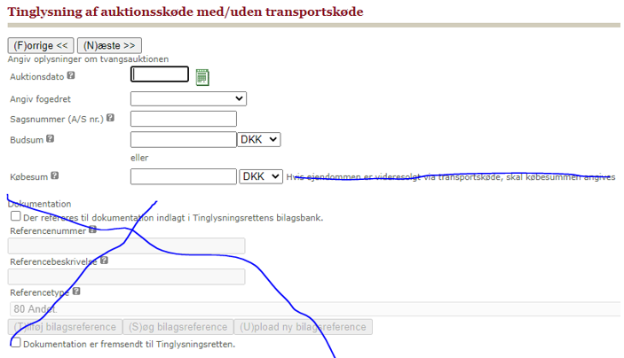

Dokumentation udgår, dette må vedlægges på sidste trin.
Overskrift til siden: ”Oplysninger om tvangsauktionen”.
Beskrivelse til trinnet:
Hvis fogedretten ikke underskriver anmeldelsen som myndighed, skal der vedhæftes auktionsskøde på papir. Hvis ikke dette er udfærdiget, skal samtykkeerklæringer samt retsbog vedhæftes. Foreligger der et transportskøde, skal dette altid vedhæftes som bilag. Der kan vedhæftes bilag på sidste trin i anmeldelsen.

”Angiv oplysninger om tvangsauktionen” fjernes.
Tekst efter ”Købesum” – Beløb/valuta slettes
Hjælpetekster til auktionsdato, budsum og købesum fjernes. Hjælpetekst til Sagsnummer som i dag.
Samme valideringer som i dag – Auktionsdato, Angiv fogedret, Sagsnummer og Budsum eller Købesum skal udfyldes.
Fogedret indsættes automatisk som myndighed på sidste trin, som i dag.
Da enten budsum eller købesum skal være udfyldt, disables det andet felt, når der indtastes beløb i det ene. Fjernes beløb enables feltet igen.

Byggeklods ”Manglende ejendomsværdi”.
Trinnet udgår, og skal erstattes af en validering under A-erklæringer på beregnet tinglysningsafgift. Se beskrivelse af denne byggeklods længere nede i dokumentet.

Byggeklods ”Udækkede hæftelser, der begæres slettet”.
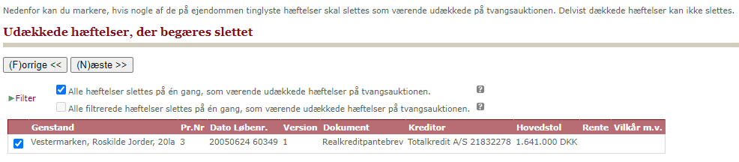
Overskrift ændres til: ”Kun hæftelser, der er udækket på tvangsauktionen, skal markeres til udslettelse her. For sletning af delvist udækket pant og sletning af udækket underpant i ejerpantebreve, kan der afgives en erklæring i trinnet ”Erklæringer”.

Hjælpetekster som i dag. Hjælpetekst anderledes end på ”Tinglyste hæftelser”.
”Genstand” ændres til ”Ejendom”, ”Pr.Nr” til ”Pr.nr.”, ”Dato Løbenr.” til ”Dato-løbenr.”
Samme filterfunktionalitet som beskrevet og udviklet i VUA148 Omlægning RespektAdkomst.
Klik på linien viser dokumentets ATD. Medmindre det er konverteret så vises allerede udviklet meddelelse.

Byggeklods ”Tinglyste hæftelser”.
Trinnet er beskrevet i VUA148 Omlægning RespektAdkomst

Byggeklods ”Tinglyste servitutter”.
Trinnet er beskrevet i VUA148 Omlægning RespektAdkomst

Byggeklods ”Oplysning om handelen mv.”.
Er beskrevet i VUA171 Omlægning Endeligt skøde.
Overskrift for denne ekspeditionstype skal være:
”I forbindelse med tinglysning af en overdragelse, skal der afgives en række oplysninger til brug for den offentlige vurdering af fast ejendom. Oplysningerne er ikke en del af det tinglyste dokument, men videregives til vurderingsmyndigheden.”
Dog vil de første 3 checkbokse ikke vises for denne ekspeditionstype.
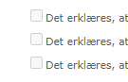
”Handelstype” vil for denne ekspeditionstype være default sat til ”Andet” og den tilhørende tekst default sat til ”Handelen foregår ved auktion”, men med mulighed for at rette.

Erklæringer.
Mulige T-erklæringer kan vælges.

Beregnet tinglysningsafgift
Der indarbejdes en validering, så hvis ejendommen i anmeldelsen ikke har en ejendomsværdi, så gives en fejlmeddelelse om, at der skal vælges en A erklæring på trinnet beregnet tinglysningsafgift
”Da ejendom(me) i anmeldelsen ikke har nogen fastsat ejendomsværdi i tingbogen, skal der afgives en erklæring om værdien på anmeldelsestidspunktet.”

Underskriftsmetode.
Køber og Myndighed må ikke kunne slettes i listen eller tilføjes under ”Andre roller”, da det ikke her er muligt at indtaste andele.
Fogedret indsættes automatisk som Myndighed, som i dag.

Gamle kladder slettes.

Byggeklodsdokument opdateres

OIO og Model:
Ingen ændringer

Presentation::
Er ejendomstype ”Erhvervsejendom”, og der ikke er markering i ”Ejendommen er en udlejningsejendom”, skal oplysninger om udlejningsprocent ikke renderes.

Teksten ”Handelen omfatter bygning/er, der er planlagt nedrevet” ændres til ”Handelen omfatter bygning(er), der er planlagt nedrevet.

